Er julen mon farlig for en mumitrold?
Teatret Zeppelin inviterer børn og voksne ind i Mumidalen til en dukkeforestilling fuld af lys, mørke og dybde. Mærk julefreden sænke sig i salen, og oplev mumierne klare julens for dem ukendte udfordringer i en magisk fabel, der sår frø til gode samtaler om traditioner, fællesskab, gavmildhed og frygten for det ukendte.
Forestillingen Da julen kom til Mumidalen spiller fra den 26. november til den 23. december 2022 på Teatret Zeppelin på Vesterbro i København. Forestillingen er for alle fra 5 år og kan opleves i både hverdage og weekender.
I børnehøjde rejser forestillingen spørgsmål om julestress, traditioner og forventninger til, at alt skal være perfekt til jul. Samtidig belyser forestillingen, hvor skræmmende det kan være, når de trygge omgivelser forandrer sig, og folk opfører sig på en ny måde – men husker os også på, at hvis vi hjælper hinanden og er gavmilde, kan vi klare os i den nye verden og måske endda opleve, at den har noget dejligt at byde på.
Da julen kom – og forvandlede alt og alle
Da Hemulen under stort postyr vækker mumierne midt i deres lune vintersøvn, vågner de op til en forandret verden. Mumidalen er klædt i et tindrende hvidt lag sne – et naturfænomen, som mumierne aldrig før har oplevet. For mumierne er alt ukendt faretruende, og deres venner i dalen har ikke tid til at forklare, hvad der er på færde. De har nemlig for travlt med at blive parat til julen – men hvad er julen?! Det kan mumierne ikke regne ud, men den virker farlig, sådan som alle iler rundt for at gøre sig klar til den. Mumierne skynder sig at gøre som deres venner for ikke at vække julens vrede eller det, der er værre…
Mystik og genkendelse på én gang
Mumiuniverset præsenterer os for figurer med adfærdsmønstre, holdninger og personlighedstræk, som vi kan genkende fra os selv eller andre – også de tabubelagte eller mindre flatterende af slagsen. Dog er figurerne så arketypiske, at de ikke ligner mennesker. Mikset af mystik og genkendelse er kilde til nysgerrighed og nyt perspektiv på det velkendte – og kan inspirere både børn og voksne til at reflektere over måden, vi mennesker opfører os på overfor hinanden og håndterer livets prøvelser.
Nordisk kulturskat elsket af familier over hele verden
Tove Janssons unikke mumiunivers har vundet utallige børne- og voksenhjerter rundtomkring i verden. Med en særlig evne til at skildre persontyper, overvindelse af lurende katastrofer og overgang fra barn til voksen har Jansson fascineret familier i flere generationer. Hendes mumihistorier er oversat til mange sprog og bearbejdet i både tegnefilm og teaterstykker – og nu også i Teatret Zeppelins bud på årets juleforestilling, hvor dukkemager Maja Linde Christensens livagtige mumitrolde er hovedpersonerne.
Mindfulness i teaterform i en hektisk juletid
Teatret Zeppelins administrative leder Lasse Frank fortæller: ”Teatret Zeppelin lader i denne forestilling den nordiske natur og mystik træde i forgrunden ved hjælp af scenograf Johanne Eggerts snedækkede landskab på scenen. Lys, lyd og effekter har en bærende rolle i fortællingen via Michael Breiners lysdesign og Rasmus Månssons lyddesign, som skal fuldende stemningen. Vi har i udviklingen af forestillingen været meget inspireret af mindfulness og har taget den type zen-agtige ro med ind i teatersalen. Vores mål er at efterlade publikum en god historie rigere i en stemning af ro og julefred i en ellers ofte lidt hektisk tid.”

FAKTA
Producent: Teatret Zeppelin
Spilleperiode: 26. november – 23. december 2022 | Sted: Teatret Zeppelin, Valdemarsgade 15, KBH V
Spilletider: Tirsdag-fredag kl. 10:00 & 12:00, lørdag kl. 11:00 & 13:00, søndag kl. 11:00.
Billetter: tlf. 33220478 eller billet@zeppelin.dk eller www.teaterbilletter.dk
Varighed: 45 min. | Genre: Dukketeater for børn | Aldersgrænse: Fra 5 år
Forestillingen er støttet af: Sportgoodsfonden, A.P. Møller Fonden, Ingeniør Kaptajn Aage Nielsens Familiefond, Axel Muusfeldts Fond, Beckett Fonden, Konsul George Jorcks og hustru Emma Jorcks Fond, Aage og Johanne Louis-Hansens Fond
Rettigheder: Forestillingen er skabt med tilladelse fra North Agency & © Moomin Characters ^{tm}
Mere info: Kontakt Adm. leder Lasse Frank, tlf. 22301964 / lasse@zeppelin.dk
Foto: midlertidige pressefotos fra d. 9. november v/ Lasse Frank og Oliver Söderlund Schack og endelige pressefotos v/ Per Morten Abrahamsen fra d. 3. december på siden her: www.zeppelin.dk/presse
Fotokreditering: fotografens navn + følgende linje skal akkompagnere billeder: © Moomin Characters ^{tm}
Mere info om forestillingen: se www.zeppelin.dk/forestilling/mumi

HOLDET BAG FORESTILLINGEN:
Medvirkende: Mie Brandt (og syv livagtige dukker) | Dramatiker: Mie Brandt | Instruktør: Mette Ovesen
Scenograf: Johanne Eggert | Dukkemager: Maja Linde Christensen | Dukkekonsulent: Rolf Søborg Hansen
Kostumier: Camilla Lind | Lyddesigner, komponist, afvikler og produktionsleder : Rasmus C. Månsson Lysdesigner: Michael Breiner | Rekvisitører: Christine Scheel Kvint & Katja Neergaard
Byggeleder: Aston Kay | Bygger og tekniker: Oliver Söderlund Schack | Teatermaler: Katrine Bunton
Instruktørassistent og sufflør: Laura Walters | PR: Lasse Frank

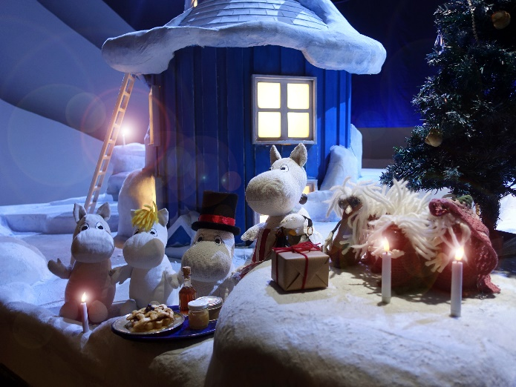
Foto: Lasse Frank
Se flere pressebilleder her: www.zeppelin.dk/presse

